導入事例：アヴリル・ラヴィーン Greatest Hits Tourにて
Sennheiser EW-DXを採用
数十年にわたるSennheiserとの絆の深さを改めてアピール

（本資料は、2024年12月12日にSennheiser electronic SE & Co. KGより発表されたプレスリリースの抄訳です）

2024年12月12日、コネチカット州オールドライム — カナダのポップミュージックのプリンセスとして知られるアヴリル・ラヴィーンが、マルチプラチナを達成したデビューアルバムでヒットチャートを駆け上がり、ワールドツアーでSennheiser Evolution Wireless SKM 565を通じて歌声を響かせてから20年以上が経過しました。Sennheiserのボーカルマイクはアヴリルの長年のお気に入りで、自身8回目の世界ツアーとなる直近のGreatest Hits Tourでは、彼女とバンドのメンバーがギター用のマイクシステムを、アナログのSennheiser Evolution Wireless G4から、最新のEvolution Wireless Digital製品であるEW-DXにアップグレードしました。

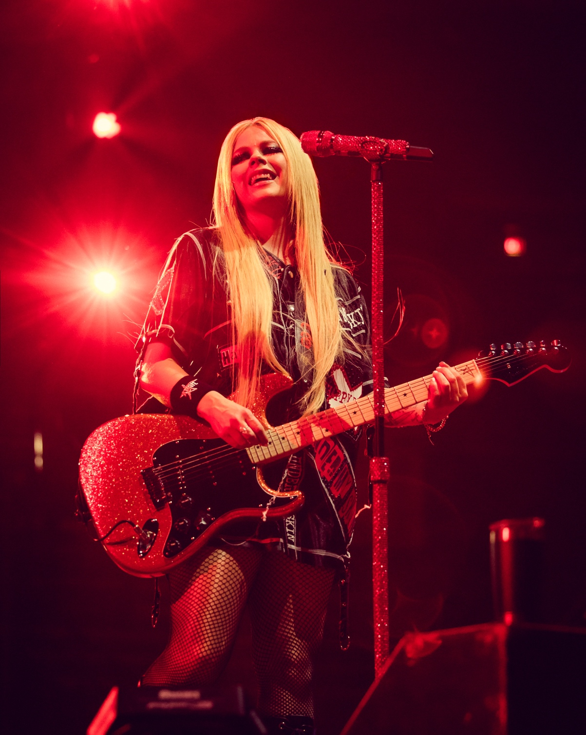
写真提供：Skyler Barberio

2022年のLove Sux Tourからアヴリルのモニターエンジニアを務めているジェシー・コール（Jesse Cole）は、新しいEW-DX SKボディパックが、新しいRFシステムのレシーバーチャンネルと組み合わされることによる使いやすさを高く評価しています。「特に気に入っているのは、同期機能ですね」とコールは話しています。「ギタリストがボディパックをレシーバーの近くに持っていく必要がなくなり、『SYNC』ボタンを押すだけで同期します。これには、驚きました」

ギター技術者のエリック・ヒルマン（Eric Hillman）は20年以上のツアー経験を持ち、Greatest Hits Tourが始まった2024年5月よりアヴリルと一緒に仕事をしています。彼も新しい同期機能には感銘を受けたと語っています。「最初に驚いたのは、ギターをユニットの前に持ってきて、同期させる必要がないということでした。1日に12本のギターを肩にかけ、ユニットの前に行き、そこで立っているというのは、大変な作業でした。この同期機能によって、スムーズに準備ができるようになりました」

Sennheiser EW-DXとGreatest Hits
4か月にわたるGreatest Hits Tourでは、EW-DXには8つのチャンネルが用意され、そのうちの4つをアヴリルが使用し、残りの4つはツアーギタリストのキャメロン・ハーリー（Cameron Hurley）が使用しました。8つのチャンネルのうち、半分はEW-DX EM 4 DANTEでした。「EW-DX 4 DANTEは、ノイズフロアが低く、前のモデルに比べて、デジタルサウンドがよりクリアになっています」とコールは言います。「彼女は、メインとバックアップのギター、それからアコースティックを自身の周波数に設定しており、もう1つをスペアのチャンネルにしています」とヒルマンは言います。4つめのチャンネルは通常、ゲストミュージシャン用となります。そのようなミュージシャンにはシンプル・プランも含まれていて、彼らはツアーの終盤にアヴリルのオープニングアクトを務めました。

ハーリーの4つめのチャンネルもゲストのために使われていた、とヒルマンは言います。「しかし、ほとんどのパートで、1つのレシーバーが4本の別々のギターに対応していました。ラインスイッチャーと組み合わせると、レシーバーはさらに強力になります。僕たちは、さまざまなチューニングでさまざまな曲を演奏するからです。サウンドチェックが簡単になり、ギターチャンネルAからC、そしてDへと、他の何にでもつながって、ショーが進行していくのです」
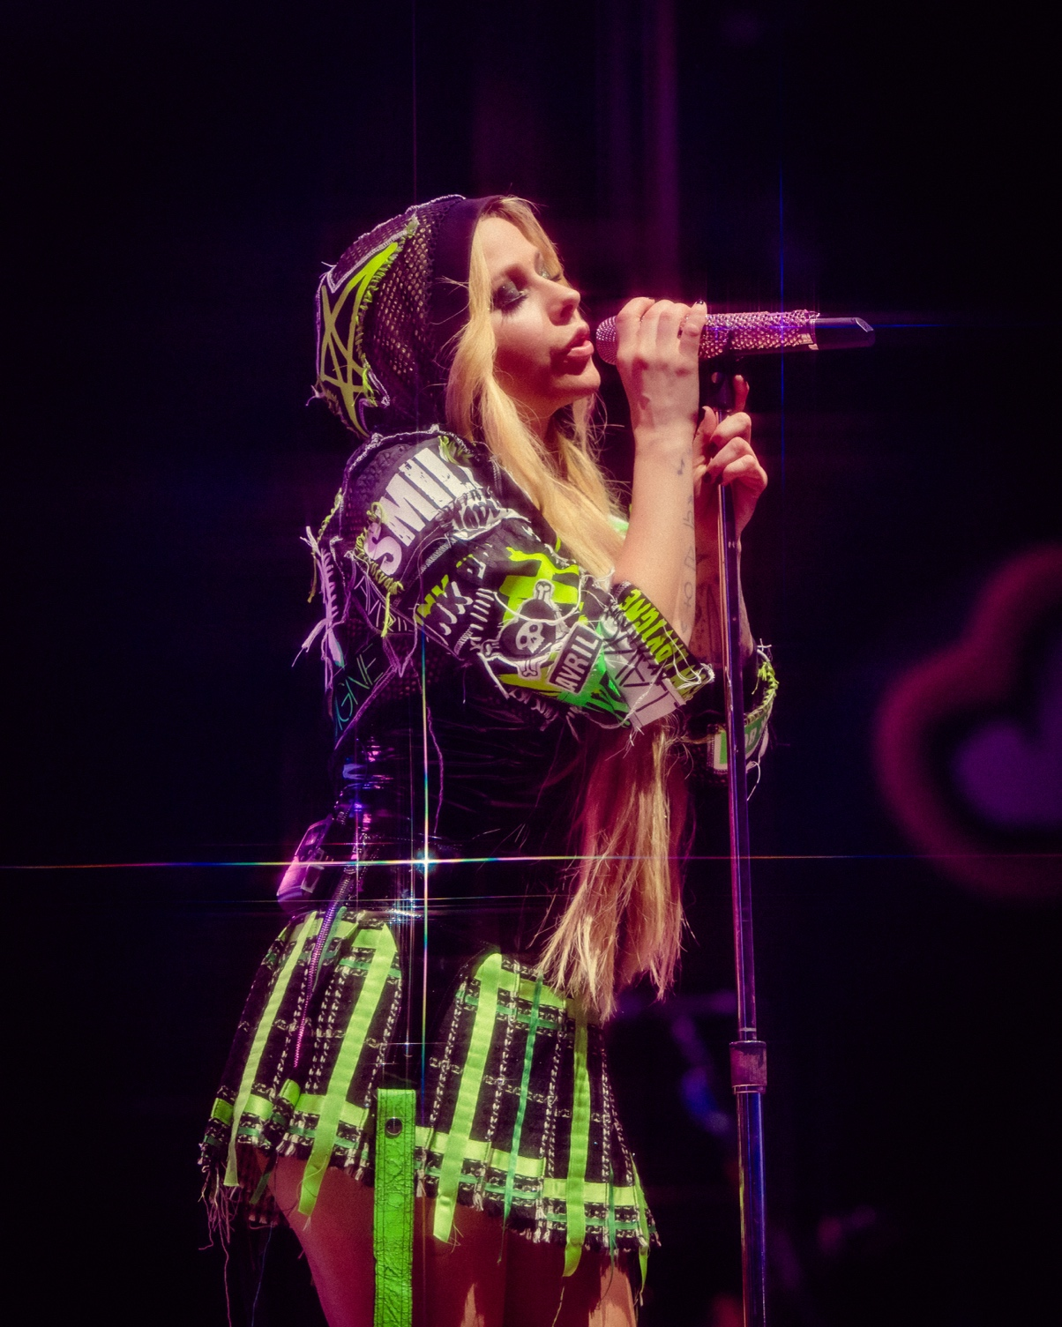
写真提供：Skyler Barberio

完全デジタルワイヤレスへの移行はシームレスで、スムーズだった、とヒルマンは言います。「音がとてもきれいです。カメラマンがステージ上を動き回っていましたが、ケーブルがステージ上を15メートルほど行ったり来たりしていても、まったく静かで、音がとてもクリアです」

機能について、ヒルマンはこう話しています。「細かい利点は沢山あるのですが、特に素晴らしい機能は、ボディパックをオフにして、画面が暗くなっても、どの周波数が使われているのかがわかることです。これはとても便利です」

きわめて簡単なRF調整
ツアーのRF調整も担当したコールは、北米から欧州まで連日ツアーをこなし、それからまた北米に戻るというスケジュールでも、利用可能な周波数を見つけるのには、まったく問題がなかったと言います。「異なったレンジを2つ持てたので、実に簡単でした。僕は、AW （516 MHz から 558 MHz）とGW （558 MHz から 626 MHz）、それから新しいQ1からQ9まで（470.2 MHzから550 MHz）の周波数バンドを使っています」

ツアーの制作では、およそ40のワイヤレスチャンネルが使われていました。「たとえば、AWバンドでいつも問題が起こる都市があります。そういう都市はRFの問題があることでよく知られています」とコールは言います。彼は、SennheiserのWireless System Managerを使って、チャンネルを監視しています。しかし、新しいEW-DXシステムが密集したRF環境でのソリューションになっている、と彼は話します。「Link Diversityを使えば、周波数をある程度、引き寄せられるようになり、相互変調といったような問題も起こりません」LD（Link Diversity）モードでは、トランスミッターの変調帯域を減らすことによって、システムは、相互変調のない、利用可能な周波数スペクトルでより多くの周波数を拾えるようになります。

よく響くサウンドと、Sennheiserとのデビュー時からの関係性
ギター用の新しいEW-DXセットアップについての全体的な感想として、コールはこのように話しています。「僕にとって最大の魅力は、ノイズフロアが格段に下がっていることです。電波音、雑音などがバックグラウンドで拾われることがありません。これは、ゲームチェンジャーですね」
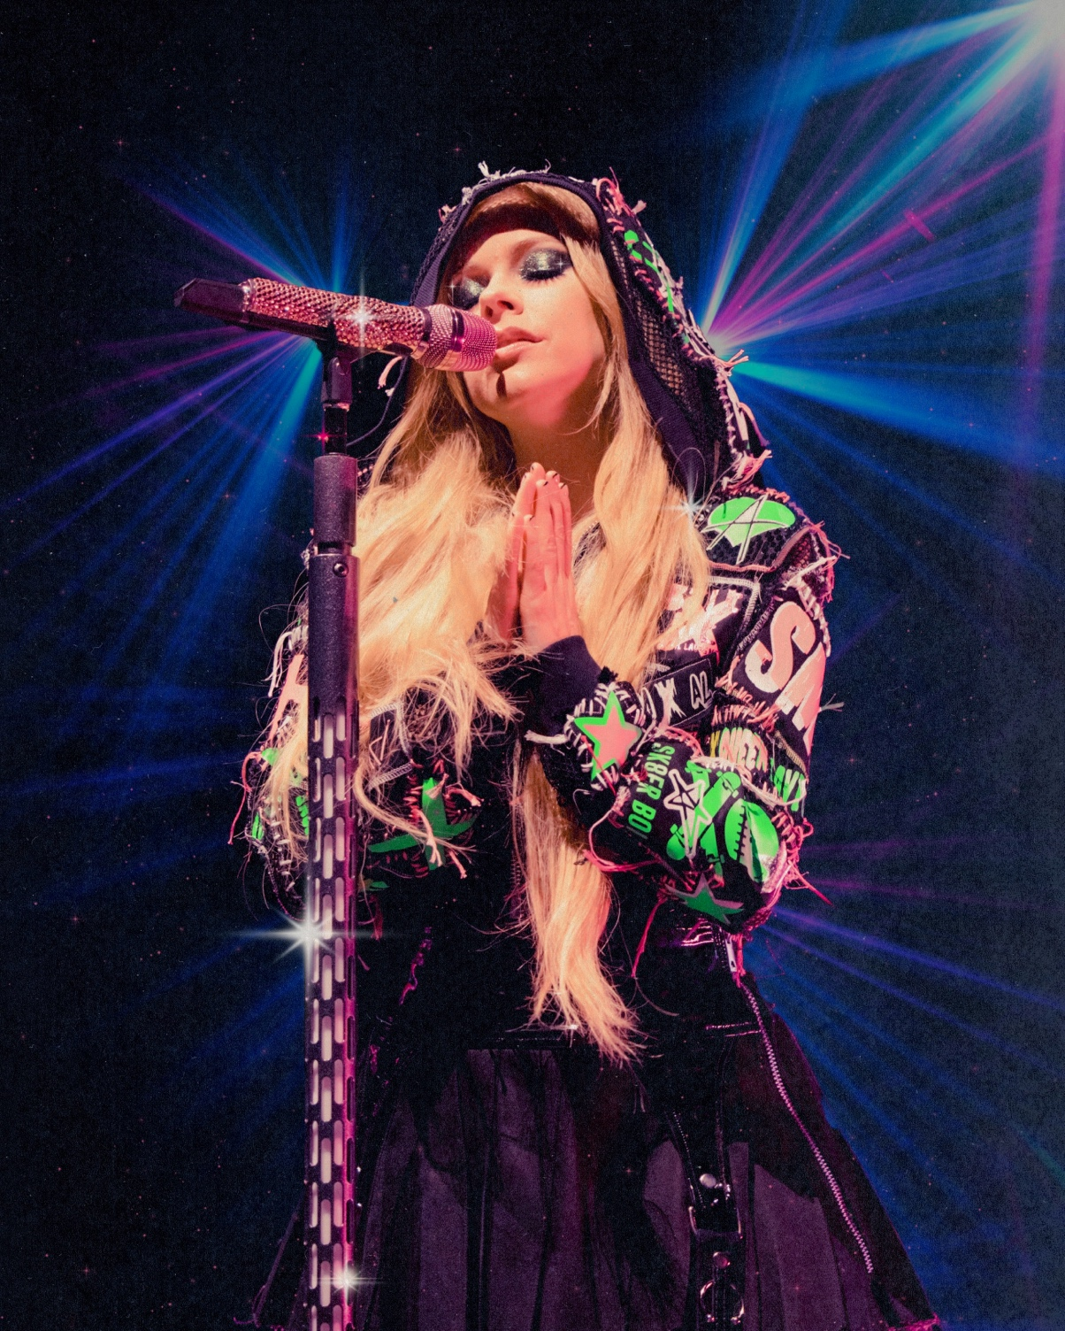
写真提供：Skyler Barberio

アヴリルはデビューの頃からSennheiserのボーカルマイクを使用しており、それは現在も続いています。「アヴリル用の異なった色の5つのカスタムマイク、それからゲスト用の3つのマイクを、僕たちはいつも運んでいます」とコールは打ち明けています。「僕たちは、SKM 5200トランスミッターとMD 5235カプセルをEM 3732レシーバーに組み合わせて、あらゆるものに使っています」サウンド制作がインハウスで行われるフェスティバルや会場での公演について、彼はこうも言っています。「Sennheiser EM 6000レシーバーをいつもリクエストし、MD 9235、あるいは現在ではMM 435を用意して、彼女をステージに送り出しています」

※ Evolution Wireless Digital 日本向け製品の周波数対応について
・EW-DX：WS帯 (470-714MHz帯) 対応モデルのみとなります。
・EW-D：WS帯 (470-714MHz帯) 対応およびB帯(800MHz帯)対応のモデルとなります。
・EW-DP：WS帯 (470-714MHz帯) 対応およびB帯(800MHz帯)対応のモデルとなります。
EW-D、EW-DPの詳細はこちらをご覧ください。
(2025年2月14日時点）

ゼンハイザーブランドについて
オーディオと共に生きるゼンハイザー。世の中を変えるオーディオ製品を作りだすことに情熱を捧げ、オーディオの未来と素晴らしいサウンド体験を築く。これこそが75年以上もの歳月、変わらずに掲げてきたゼンハイザーの意義です。Sennheiser electronic SE & Co. KGはマイク、会議システム、ストリーミング技術、モニタリングシステムなどの様々なプロオーディオ事業を展開しながら、ヘッドホン・イヤホン、サウンドバー、スピーチ-エンハンスヒアラブルデバイスなどの一般消費者向け事業をSonova Holding AGへのブランドライセンス事業で展開しています。
www.sennheiser.com
www.sennheiser-hearing.com

<本リリースに関する報道関係者のお問い合わせ先>
ゼンハイザージャパンPR事務局 （ブレインズ・カンパニー内）
中村・西田・本郷・齋藤
TEL：03-4580-9156 / MAIL：sennheiser@pjbc.co.jp

